«Абай атындағы ЖОББМ» КММ – де ҚР мемлекеттік рәміздерді насихаттау бағытында жүргізілген іс - шаралар
р/с | Мектеп атауы | Ұйымдасты  рылған іс шаралар | Кездесулер ақпараттық түсіндіру жұмыстары | Қамтылған жергілікті мекеме қызметкерлері | Қамтылған оқушылар саны | Фото есеп
1 | «Абай ат. ЖОББМ» КММ | Мемлекеттік рәміздер – ұлт мақтанышы | Ақпараттық түсіндіру жұмысы  1-4кластар | А.Айтмаганбетова  Ауылдық мәдениет үйінің меңгерушісі Б. Дауылбаева | 32 | 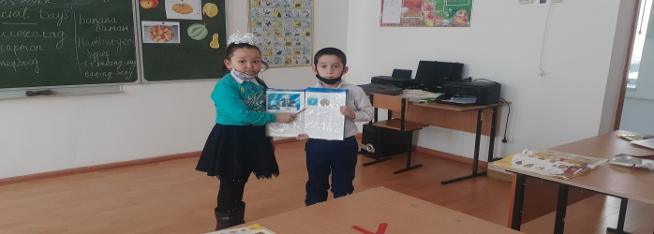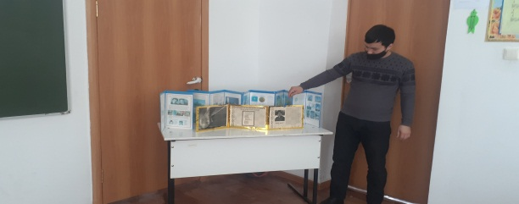
2 |  | Мемлекеттік рәміздер – тәуелсіздігімнің нышаны | Эссе  5-11 кластар  Қазақ тілі пәнінің мұғалімдері |  | 74 | 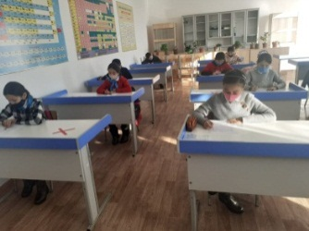
3 |  | Біз рәміздерді құрметтейміз ! | Тәрбие сағаты  5-11 кластар |  | 74 | 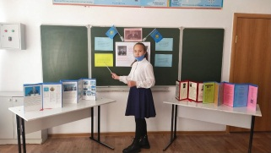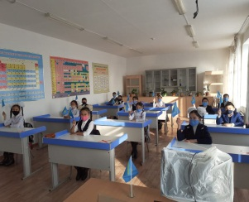

Мектеп директорының тәрбие ісінің орынбасары: А. Калиева

